認識高血壓及適當飲食

|  |  |  |
| --- | --- | --- |
| 正常血壓 | 90 < 收縮壓 <130 | 60 < 舒張壓 <90 |
| 我的血壓 |  |  |
|  | □過低 □正常 □ 過高 | □過低 □正常 □ 過高 |

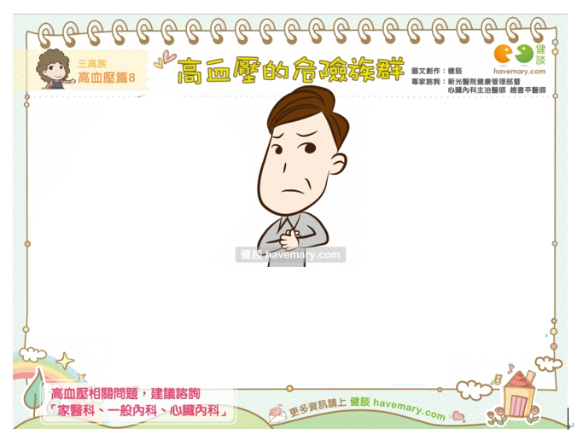

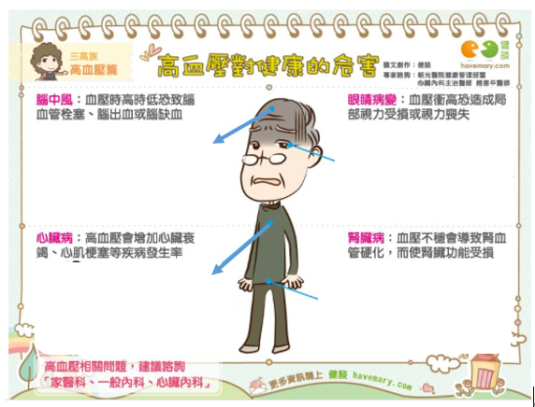

防高血壓飲食小口訣 6少3多3點

|  |  |  |
| --- | --- | --- |
|  |  |  |
|  |  |  |

* 防高血壓飲食小口訣－6少
* 防高血壓飲食小口訣－3多

|  |  |  |
| --- | --- | --- |
| 多吃蔬菜 | 多吃纖維食物 | 多喝低脂奶 |
|  |  |  |

* 防高血壓飲食小口訣－3點

|  |  |  |
| --- | --- | --- |
| 口味淡一點 | 菜色淺一點 | 蔬果黃一點 |
|  |  |  |

|  |  |  |  |
| --- | --- | --- | --- |
|  |  | |  |
|  |  | |  |
|  |  | |  |
|  | |  | |
|  | |  | |
| 「加工肉食品」的圖片搜尋結果 | 「啤酒」的圖片搜尋結果 | | 「酥脆西點　」的圖片搜尋結果 |
| 「咖啡」的圖片搜尋結果 | 「速食」的圖片搜尋結果 | | C:\Users\user\AppData\Local\Microsoft\Windows\INetCache\Content.MSO\F52F0755.tmp |
| 「纖維食物」的圖片搜尋結果 | 「蔬菜」的圖片搜尋結果 | | 「低脂牛奶」的圖片搜尋結果 |
| 「鹽巴」的圖片搜尋結果 | 「醬油蠔油」的圖片搜尋結果 | | 「蔬果黃」的圖片搜尋結果 |